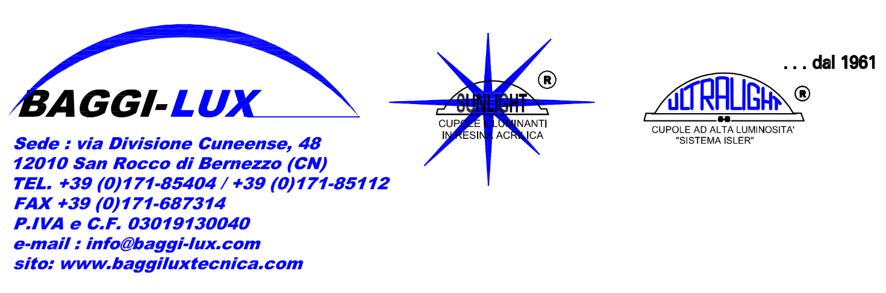

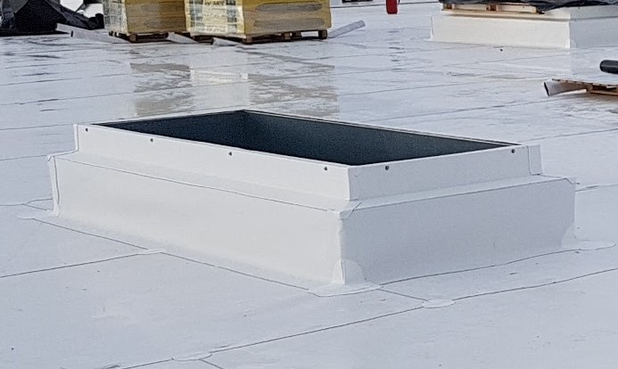

BASAMENTO IN LAMIERA STYSOL® VERTICALI PER PVC
Basamento assemblato mediante puntatura per dare maggiore rigidità, in lamiera presso piegata zincata 10/10 DX51D Z150 AN (UNI EN 10346 ASTM A653), a pareti verticali, coibentate con strato di STYSOL® (UNI EN 13164) pannello (XPS) termoisolante monostrato in schiuma rigida in polistirene espansa estrusa a cellule chiuse, spessore 40 mm, 0,034 W/m²K, altezza cm 30. Luce netta cm ___x___. Bordo inferiore piano con flangia da cm 10 per appoggio e fissaggio al solaio di copertura. Completo di accessori di posa.

